|  |  |  |  |
| --- | --- | --- | --- |
| **DOCENTE** | LAURA LEÓN UNIVIO, [ljleon@educacionbogota.edu.co](mailto:ljleon@educacionbogota.edu.co) | | |
| **ESTUDIANTE** |  | | |
| **CURSO** | 202 J.M. | **FECHA ENTREGA** | 23 de Marzo/2020 |

**Asignatura:** Lengua Castellana

**Tema:** Texto Narrativo / Combinación Br

Soluciona la siguiente guía de trabajo en tu cuaderno de Lengua Castellana.

**SESIÓN Nº1**

***Pre-lectura***

1. Lee únicamente el título ‘**Ágata la bruja’**, de acuerdo con este responde:

-¿De qué crees que pueda tratar el texto?

- ¿Crees que el texto puede ser un cuento o una noticia?

-¿Tú crees que las brujas existen?

-¿Cómo crees que son las brujas?

***Comprensión Oral***

1. Lee el texto en voz alta manteniendo la entonación y puntuación:

**‘ÁGATA LA BRUJA’**

Un día, la bruja Ágata se cansó de ser bruja. Había recibido tantas cartas con tantas peticiones para que dejara de perseguir a las niñas y a los niños que finalmente, decidió volverse un hada buena. Ágata no sabía lo difícil que era ser hada. Su amiga la bruja Catufa, le dijo: -Las hadas no tienen el pelo enmarañado, tienes que cambiar tu estilo. Durante tres días y tres noches la bruja acudió al peluquero, pues era muy difícil arreglar su cabello. Finalmente, decidió comprar una peluca para ponérsela. Las hadas no usan faldas oscuras, sino vestidos de encajes. Por eso, Ágata acudió al sastre quien tampoco logró hacerle un vestido. No tuvo más remedio que convertir a un gusano en un hermoso traje. Sin embargo, le faltaba algo muy importante: Para ser hada debía tener alas. En la tienda de hadas se las probó todas, pero no pudo sostener su cuerpo. Aburrida de tanto esfuerzo, compró seis y se las puso de una sola vez. Todo para Ágata era un problema: el pelo, el vestido, las alas… y a pesar de sus esfuerzos, no lograba convertirse en hada. Ahora Ágata quiere saber qué comen las hadas. Por eso, pide a las niñas y niños que la ayuden a encontrar la respuesta. Ella, como muestra de gratitud, promete nunca más perseguirlos.

Recuperado y adaptado de: <http://www.irenevasco.com/fragmentos/Agata.pdf>

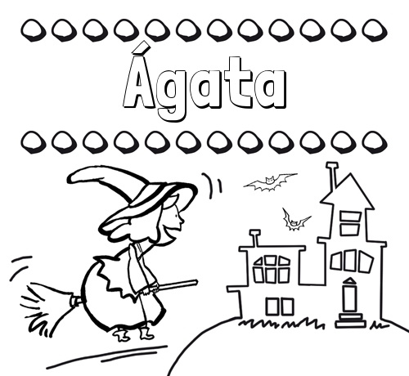

1. Preguntas para la comprensión:

• ¿Qué personajes aparecen en la historia?

• ¿Qué cambios tuvo que hacer la bruja para convertirse en hada?

• ¿Por qué crees que era tan difícil arreglarle el pelo a la bruja?

• ¿Cuáles crees que son las razones que tenía la bruja para querer convertirse en hada?

¡Recuerda!

Un **TEXTO NARRATIVO** cuenta una historia, tiene personajes, pasa en un lugar y en un tiempo. Tiene un principio, un medio y un final. En él se pueden narrar acciones que sucedieron en la vida real o que son inventadas por la persona que escribe.

***Escritura***

1. Subraya las palabras desconocidas del texto, escribe el listado en tu cuaderno.
2. Busca en el diccionario las palabras desconocidas y escribe la definición de cada una en tu cuaderno. Hacer lectura en voz alta de las definiciones.
3. Realiza el siguiente dibujo en tu cuaderno. Completa con una oración como suceden las acciones más importantes de la historia, en 3 momentos: primero, luego, al final. Una oración en cada murciélago.

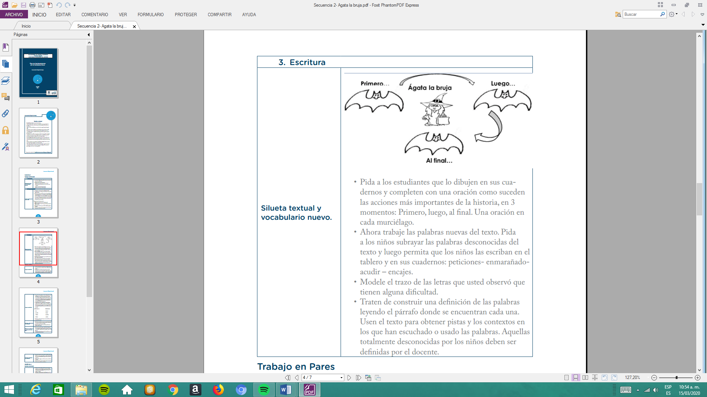

**SESIÓN Nº 2**

***Juego de palabras***

1. Lee las siguientes palabras. Luego cuenta cada una de las letras que componen las palabras. Escribe el total: (observa el ejemplo)

**Ejemplo:**

Bruja: b-r-u-j-a 5 letras

Día:

Acudió:

Tantas:

Faldas:

Cartas:

1. Escribe en tu cuaderno y une con una línea las palabras que rimen:

COLUMNA A COLUMNA B

día hadas

acudió había

tantas decidió

faldas cartas

1. Organiza cada palabra:

a-t-a-s-n-t __________________

a-d-a-s-h __________________

a-í-d __________________

c-a-t-r-a-s __________________

a-l-d-s-a-f __________________

r-a-j-u-b-s __________________

1. Con cada palabra trabajada anteriormente construye una oración.
2. Lee en voz alta cada una de las oraciones creadas.

**SESION Nº 3**

***Practica de lectura***

1. Arma las palabras que encuentras en los cuadros. Escríbelas en tu cuaderno, léelas en voz alta:

1. Construye 2 palabras que comiencen con **br, tr, gr, pr.** Escríbelas y dibújalas:
2. Realiza nuevamente la lectura en voz alta del cuento ‘**Ágata la bruja’,** a uno de tus familiares**,** para que te realice las correcciones necesarias. Ten en cuenta, las pausas correspondientes, respeta los signos de puntuación, articula bien las palabras.

*Recuperado y adaptado de: PLAN DISTRITAL DE LECTURA Y ESCRITURA “LEER ES VOLAR” SED. Plan de fortalecimiento de la lectoescritura. Secuencia 2: ‘****Ágata la bruja’***